Synthèse Cybersécurité
Chapitre 6 – VPN IPsec

Introduction

Objectifs
- Comprendre et expliquer les systèmes de cryptographie symétrique et asymétrique.
- Comprendre et expliquer les avantages de la technologie VPN.
- Comprendre et expliquer les VPN de sites à sites et d'accès à distance.
- Comprendre et expliquer le fonctionnement de l'Infrastructure à clé publique (PKI).
- Comprendre et expliquer les principes de sécurisation utilisé dans le cadre IPsec.

Communication sécurisées
- Systèmes distribués
  - De nombreuses applications et systèmes informatiques sont maintenant distribués.
    - Télétravailleurs, partenaires commerciaux, agences, …
  - Les flux de communication regroupent de nombreuses informations sensibles
    - Données d’authentification, commandes de pilotage d'équipements industriel, informations confidentielles, …
  - Une interconnexion sécurisée est nécessaire.
    - Comment assurer l'accès sécurisé, fiable et économique à des réseaux parfois situés à de grandes distances ?

Communications sécurisées (suite)
- Réseau WAN ou Internet?
  - Relier les sites avec des liaisons WAN ou louées à un opérateur
    - Sécurisé et fiable.
    - Cher, pas envisageable pour les télétravailleurs.
  - Utiliser les réseaux publiques (Internet)
    - Bon marché,
    - Ils ne sont pas sécurisés.
    - » On ne sait pas par où passent les données.
    - » Des interceptions, écoutes de données, attaques MITM, etc., sont possibles.
    - Le Virtual Private Network (VPN)
  - Utiliser les réseaux publiques bon marchés et les sécuriser avec un VPN

Virtual Private Network (VPN)
- "Assemblage" de diverses technologies
  - Tunneling, authentification, chiffrement, échange de clés, …
- Permet de créer une connexion réseau privée de bout en bout
  - En s'appuyant sur des réseaux tiers comme Internet ou des extranets.
  - Les machines connectées par un VPN peuvent communiquer entre elles comme si elles étaient au sein d'un même réseau local.

- Virtual
  - Le protocole de tunneling du VPN va construire un chemin virtuel après avoir identifié l'émetteur et le destinataire.
  - Le réseau est virtuel car il n'est pas matérialisé par des liaisons physiques dédiées à cet usage.
- Private
  - Toutes les données envoyées dans le tunnel seront chiffrées.
  - Les machines ou réseaux interconnectés peuvent communiquer mais ne sont pas vu de l'extérieur.

Remarques
- Intranet VPN
  - Relie le site central, les bureaux distants, les succursales d'une entreprise.
  - Tous ces sites bénéficient des mêmes politiques qu'un réseau privé (sécurité, qualité de service (QoS), gestion).
- Extranet VPN
  - Permet d'étendre la connectivité à certaines ressources du réseau à ses clients, fournisseurs et partenaires.
  - Les différents sites ne peuvent généralement pas se voir entre eux.
- Un VPN ne chiffre pas nécessairement les données
  - Il est nécessaire d'y appliquer des méthodes cryptographiques pour établir des connexions sécurisées.
  - On parlera alors, par exemple, de VPN IPsec ou VPN SSL.
  - Cependant, lorsque l'on parle de VPN, on sous-entend généralement une connexion sécurisée avec chiffrement.

VPN de site à site

VPN de site à site (point à point)
- Utilisé pour connecter entre eux des réseaux entiers
  - Les hôtes internes n'ont pas connaissance de l'existence d'un VPN.
- Le VPN est configuré entre les passerelles VPN situées des deux côtés de la connexion
  - La passerelle VPN encapsule/décapsule et chiffre/déchiffre l'ensemble du trafic sortant/entrant.
  - Une passerelle VPN peut être un routeur, un pare-feu ou tout autre équipement de sécurité disposant de fonctionnalités VPN.
- Le VPN est statique : il est toujours actif

VPN de site à site
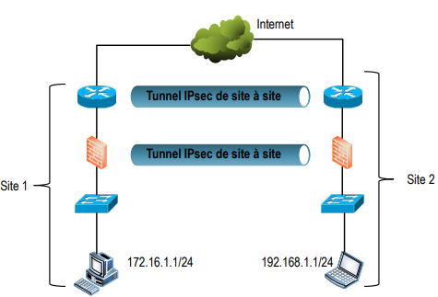

VPN d’accès

VPN d'accès (Dial up, point à multipoint)
- Utilisé pour connecter un intranet à des télétravailleurs
  - Généralement via une connexion haut débit (DSL, sans fil ou par câble).
- Le VPN d'accès n'est pas configuré de manière statique
  - Le VPN d'accès peut être activé et désactivé à la demande.
  - Peut nécessiter l'installation d'un logiciel client VPN ou non (clientless) sur le PC.
    - Architecture client/serveur.
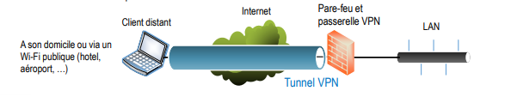
    - Un client VPN demande l'accès sécurisé au réseau de l'entreprise par l'intermédiaire d'une passerelle VPN.

VPN d'accès (à distance)
- Exemple du VPN de la HEH
  - Permet de vous connecter à une machine d'un labo normalement inaccessible de l'extérieur du campus.
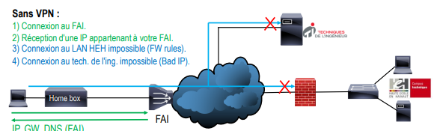
  - Permet de vous connecter à un serveur externe au campus mais dont l'accès est réservé aux ordinateurs du réseau HEH (par ex. Techniques de l'ingénieur, …).

VPN d'accès (à distance)
– Exemple du VPN de la HEH (suite)
Avec VPN :
- Connexion au FAI.
- Réception d'une IP appartenant à votre FAI.
- Le client VPN établi une connexion VPN au LAN du campus
- La passerelle VPN de la HEH vous fourni une 2e
- IP, comme si cous étiez physiquement connecté au LAN HEH. IP1, GW, DNS (FAI)
- Vous avez accès aux serveurs internes
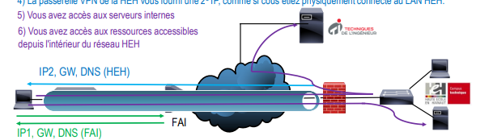
- Vous avez accès aux ressources accessibles depuis l'intérieur du réseau HEH

Avantages et inconvénients

Principaux avantages des VPN
- Sécurité
  - Le VPN inclus des protocoles permettant le chiffrement, l'authentification et l’anti-rejeu, intégrité.
  - Les communications peuvent être sécurisées avec des droits d'accès adaptés selon les utilisateurs.
  - Il sécurise les données à la couche réseau (et pas à la couche application).
- C'est vraiment un mécanisme de sécurité de bout en bout au niveau réseau.
- Productivité - flexibilité
  - Le réseau de l'entreprise et les applications sont disponibles de presque n'importe où et en toute sécurité.
- Réduction des coûts
  - Utilisation d'Internet de manière sécurisée, plus besoin de payer des liaisons WAN.
  - Face à cette concurrence, les opérateurs WAN ont baissé leurs prix.
→ Analyse performance/coût à réaliser.

Principaux avantages des VPN (suite)
- Évolutivité
  - Lorsque les VPN utilisent Internet, il est alors facile
    - d'augmenter le nombre d'utilisateurs,
    - d'augmenter le volume de données,
    - de connecter de nouveaux sites.
- Compatibilité
  - Les VPN sont compatibles avec les technologies haut débit telles que DSL, câble, sans fil, etc.
  - IPsec est supporté nativement par un grand nombre d'équipements (PC, routeur, smartphones, Pare-feu, …)
    - Ne nécessite donc généralement pas d’investissements lourds.

Principaux inconvénients des VPN sur Internet
- Les niveaux de services ne sont généralement pas garantis
  - Si l'entreprise a besoin de débit garantis, il faut se envisager de déployer des VPN sur les réseaux WAN des FAI.
  - La fiabilité et la performance n'est pas sous le contrôle direct d'une organisation mais repose sur un FAI et sa qualité de service.
- Source potentielle de lenteur
  - Due à la charge processeur pour réaliser le chiffrement.
  - Due à la distance entre l’utilisateur et son fournisseur VPN.
- Confidentialité?
  - Si vous passez par un fournisseur de service VPN, il est possible que certains d'entre eux gardent des logs de votre activité.

Chiffrement

Terminologie
- La cryptologie
  - Science qui étudie le chiffrement des informations d'un message afin d'en assurer la confidentialité, l'authenticité et/ou l'intégrité.
  - Englobe la cryptographie et la cryptanalyse.
- La cryptographie
  - Étude des techniques permettant de coder (ou chiffrer) un message en clair.
  - Selon les techniques utilisées il est possible d'assurer la confidentialité, l'intégrité et/ou l'authenticité d'une information (ou message).
- La cryptanalyse
  - Étude des procédés de décryptage.
- Chiffrement
  - Action de transformer un message en clair en un message inintelligible pour un tiers (le message est dit chiffré) ne disposant pas des outils nécessaire au déchiffrement.

Terminologie (suite)
- Le cryptosystème
  - Système de chiffrement basé sur des transformations mathématiques permettant de chiffrer des données.
- Attaque (dans le cadre de la cryptologie)
  - Tentative de cryptanalyse.
  - Une attaque peut être légale, les concepteurs offrant parfois des primes à ceux qui arrivent à casser leur algorithme de chiffrement.
- Casser (un code)
  - Le fait de mener à bien une attaque, de trouver le moyen d'accéder à ce qui était protégé par chiffrement.

Techniques de chiffrement
- Elles utilisent des transformations mathématiques
  - Substitutions, permutations, transpositions, XOR, addition modulo-N, multiplication modulo-N, …
  - Il est bien sur possible d'utiliser des combinaisons des ces fonctions mathématiques.
- Exemple de message chiffré
  - Quel est la signification cachée dans ce message chiffré?

Confidentialité avec chiffrement

Techniques de chiffrement
- Quel est la signification cachée dans ces messages chiffrés?
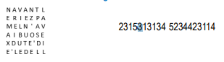

- Conclusion
  - Si l'algorithme de chiffrement est trop simple, il y a peu de chance que le message reste secret longtemps.
  - Si l'algorithme de chiffrement est suffisamment complexe, il sera difficile, voire impossible dans un temps raisonnable, de retrouver le message original

Chiffrement

Techniques de chiffrement
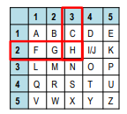
- Le carré de polybe est une technique de chiffrement par substitution


Techniques de chiffrement
- Enigma : Machine électromécanique
  - Utilisée par les allemands pour chiffrer et déchiffrer des messages lors de la guerre 40-45.
- Alan Turing : Mathématicien et cryptologue britannique
  - Il a participé à la conception d'une machine (le Kolossus), destinée à décrypter les messages secret allemands.
- Principe du chiffrement est toujours le même
  - Un message à transmettre.
  - Un algorithme de chiffrement.
  - Une ou plusieurs clés.

Les systèmes de chiffrement actuels
- Toujours basés sur des opérations mathématiques
  - Pas de simples substitutions mais, par exemple, basé sur le fait qu'il est difficile de factoriser des grands nombres.
- Utilisation de clés de chiffrement
  - Les algorithmes modernes dépendent toujours d'une clé pour leur fonctionnement.
    - L'algorithme étant normalisé, il peut être connu de tout le monde.
    - Pour que le secret soit assuré, il faut que cet algorithme utilise un paramètre supplémentaire qui soit secret : une clé secrète.
  - Une clé est un paramètre utilisé en entrée d'une opération cryptographique.
    - Une clé est une suite de bits qui peut représenter peut être un mot, une phrase, des données quelconques, …

Exemple de factorisation
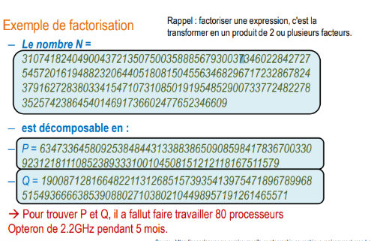

Degré de sécurité
- Dépend de la longueur de clé de l'algorithme de chiffrement
  - Plus la clé est longue, plus le nombre de possibilités à essayer dans le cadre d'une attaque par brute force est important.
  - L'évolution de la puissance de calcul des machines oblige à utiliser des clés de plus en plus longues.
- Dépend de la complexité de l'algorithme.
  - Si l'algorithme consiste juste à substituer des O par des 0, il y a peu de chance que le message reste secret longtemps.
  - HELL0 W0RLD → HELLO WORLD

Chiffrement symétrique
- Principe
  - Les données à transmettre et une clé de chiffrement sont soumis à un algorithme de chiffrement.
  - L'algorithme de chiffrement effectue des opérations mathématiques entre les données à chiffrer et la clé de chiffrement. → Il en ressort un message chiffré
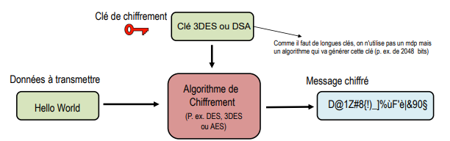
.

Chiffrement symétrique (suite)
- Le déchiffrement
  - Est réalisé par le même algorithme.
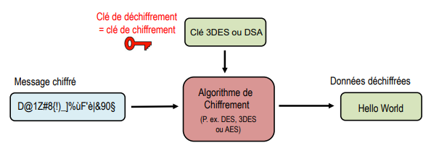
  - Nécessite d'utiliser la même clé secrète (d'où la symétrie)

Chiffrement symétrique (suite)
- Appelé aussi chiffrement à clé secrète
  - Utilise la même clé secrète pour le chiffrement et le déchiffrement.
  - Exemple d'algorithmes symétriques : DES, 3DES, AES, IDEA, Blowfish.
- Inconvénients
  - La clé doit rester secrète!
- Comment garder la clé secrète tout en devant la "partager" entre plusieurs périphériques/personnes?
  - Comment échanger les clés secrètes de manière sûre?
  - Nécessite potentiellement autant de clés que de destinataires

Chiffrement asymétrique
- Utilise deux clés différentes : une pour le chiffrement et une pour le déchiffrement.
  - Si les deux clés sont secrètes, on a toujours un problème d'échange de secret.
    - Une variante est le chiffrement à publique.
  - RSA est un exemple d'algorithme de chiffrement à clé publique.
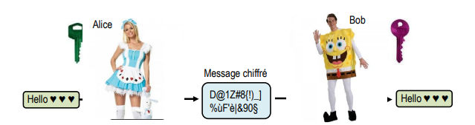
    - Basé sur la difficulté de factorisation des nombres très grands

Chiffrement à clé publique

Principe du chiffrement à clé publique
- Une clé publique (généralement utilisée pour chiffrer)
  - La clé est publique peut être distribuée à n'importe qui voulant envoyer un message.
- Une clé privée (généralement utilisée pour déchiffrer)
  - Seule la personne disposant de la clé privée pourra déchiffrer un message chiffré avec la clé publique correspondante.
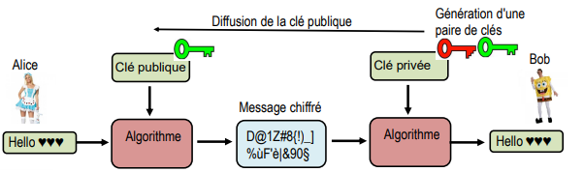
  - Cette clé est vraiment privée, elle ne doit jamais être partagée ou distribuée

Chiffrement asymétrique
- Inconvénients
  - Nécessite un traitement plus long que par clé symétrique.
- RSA est de 1000 à 10000 fois plus lent que le DES.
  - Nécessite d'avoir échangé des clés publiques avant l'échange de données.
  - Sensible aux attaques de type MITM
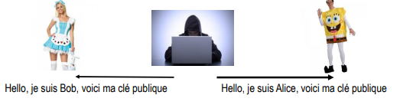
- La clé publique reçue est-elle valide? → comment authentifier cette clé?

Hachage

Fonction de hachage
- C'est quoi?
  - Une fonction qui calcule, à partir de données, une empreinte d'identification unique de ces même données.
- Empreinte ≈ Hash ≈ Condensé ≈ Condensat ≈ Message Digest
  - Impossible de retrouver le fichier original à partir du hachage.
  - 1 seul bit de différence entre deux fichiers donnera deux empreintes complètement différentes.
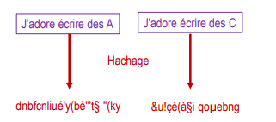
- Utilité
  - Vérifier l’intégrité des données.
- Exemples d'algorithmes de hachage
  - MD5, SHA, Tiger, Whirlpool.

Fonction de hachage (suite)
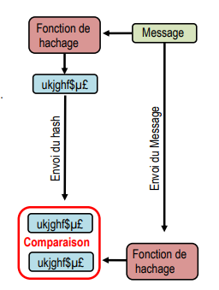
- Principe
  - Envoi du message ET de son empreinte.
  - Réception du message et hachage de celui-ci.
  - Comparaison des deux empreintes.
- Inconvénients
  - Ne permet pas de vérifier que l'expéditeur est celui que l'on croit.
  - Si l'attaquant intercepte le message et l'empreinte, il peut modifier le message et recalculer une nouvelle empreinte pour les envoyer au destinataire

Les familles SHA
- SHA-1
  - Produit un hash de 160 bits.
  - Recommandé de ne plus l'utiliser depuis 2010.
  - Microsoft, Google et Mozilla ont annoncé que leurs navigateurs respectifs cesseraient d'accepter les certificats SHA-1 au plus tard en 2017.
- SHA-2
  - Contient les fonctions de hachage qui utilisent le même algorithme mais produisent en sortie un résultat de taille différente.
  - Basé sur les mêmes principes que SHA-1 mais toujours utilisable actuellement.
  - SHA-224, SHA-256, SHA-384 et SHA-512.
- SHA-3
  - Basé sur une nouvelle famille de fonctions (algorithme Keccak) dont la conception est très différente de SHA-1 et de SHA-2.
  - Offre une solution supplémentaire pour remplacer SHA-1.

Intégrité des données

Keyed Hash Message Authentication Code
- HMAC à clé
  - Algorithme permettant de vérifier l'intégrité et l'authenticité des données.
  - Offre une meilleure sécurité qu'un simple checksum ou qu'un hachage seul.
  - Les VPN utilisent un code HMAC à clé.
- Principe
  - L'algorithme utilise une fonction de hachage en combinaison avec une clé secrète.
    - A l'émission : envoi des données et du hachage.
    - A la réception : calcul du hachage à partir des données reçues et de la clé secrète puis comparaison des hachages reçu et calculé.
  - Seul le destinataire disposant aussi de la clé secrète pourra obtenir le même hachage

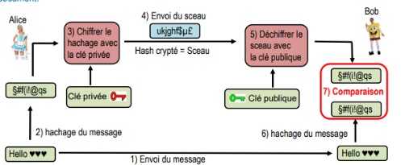
Signature électronique
- Signature reposant sur un système de chiffrement à clé publique permettant d'authentifier l'émetteur d'un document.

Signature électronique (suite)
- Procédé garantissant l’authenticité de l’auteur d'un message
  - Même rôle qu'une signature manuscrite.
  - Possible de signer de nombreuses manières.
    - Ajouter un son, un texte, une image, … → pas sécurisé
- Signer avec un système à clés asymétriques garanti l'authentification et
  - L’intégrité d’un message
    - Le contenu du message n'a pas été modifié car le hash calculé est identique à celui reçu.
  - La non-répudiation d'un message
    - Elle empêche l'expéditeur de nier être l'auteur du message.
    - En effet, si le message a pu être déchiffré, il a nécessairement été chiffré avec la clé privée de l'émetteur.
- Réelle garantie?
  - Comment être certain que la clé publique que l'on reçoit est bien celle de l’utilisateur à qui elle est associée?

Signature numérique
- L'objectif est de s'assurer que la clé publique est fiable
  - La parade contre les attaques MITM consiste à utiliser une paire de clés asymétriques certifiées par une tierce partie fiable.
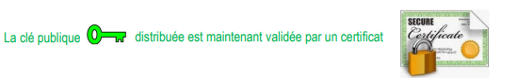
  - Ces tierces parties délivrent ce que l'on appelle des certificats contenant une clé publique.
- Remarques
  - La signature numérique possède la même valeur que la signature manuscrite.
  - Les termes signature électronique et signature numérique sont souvent utilisés sans distinction.
  - Dire que l'on signe avec un certificat signifie techniquement que l'on signe avec la clé privée, et que l'on vérifie la signature avec la clé publique liée au certificat.
  - Un document signé ne veut pas dire qu'il est chiffré.

Certificat

Le certificat électronique
- C’est un petit fichier, une sorte de carte d'identité
  - Il permet d'attester le lien entre une paire de clés et une entité.
  - L'entité peut être une personne, une entreprise, un serveur, un site Web, ….
- De nouveau, qui peut garantir que les informations dans le certificat sont vraies?
  - Autorité de certification (CA)
    - Le certificat ne peut fonctionner que s'il est émit par une autorité autorisée à émettre des certificats.
    - Cette autorité peut être une entreprise spécialisée dans la vente de certificats.
- » Par exemple : Verisign, Comodo,, …
    - Potentiellement, n'importe qui peut émettre des certificats.
- » Feriez-cous confiance à ce genre de certificat?
- Valeur d'un certificat
    - Est donc proportionnelle à la confiance que l'on accorde à l'autorité qui a autorisé ce certificat.
- » De la même manière qu'il faut avoir confiance en son notaire.

Structure d'un certificat (norme X509)
- Version : version X509 de ce certificat.
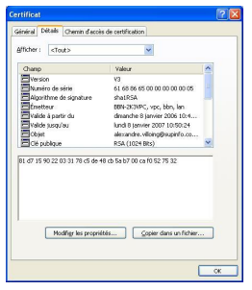
- Numéro de série : Numéro de série du certificat.
- Algorithme de signature: identifiant du type de signature utilisée.
- Emetteur : Distinguished Name (DN) de l'autorité de certification qui a émis ce certificat.
- Valide à partir de: la date de début de validité de certificat.
- Valide jusqu'à : la date de fin de validité de certificat.
- Objet: Distinguished Name (DN) de détenteur de la clef publique.
- Clé publique : infos sur la clef publique de ce certificat.
- Contraintes de base : extensions génériques optionnelles
- Utilisation de la clé : l'objet d'utilisation de la clé.
- Algorithme thumbprint : algorithme de signature.
- Thumbprint : signature numérique de l'autorité de certification sur l'ensemble des champs précédents.

Signature du certificat
- Signature par la CA
  - L'ensemble des informations (informations + clé publique du demandeur) est signé par l'autorité de certification.
    - Une fonction de hachage crée une empreinte de ces informations.
    - Cette empreinte est chiffrée à l'aide de la clé privée de l'autorité de certification.
- Vérification du certificat
  - La clé publique de l'autorité de certification permet aux utilisateurs de vérifier la signature du certificat, donc son authenticité.

Signature du certificat (suite)
- Les certificats autosignés
  - Ils sont, par exemple, signés par un serveur local de l’entreprise.
  - A réserver à un usage interne.
- Avantages
  - Ils sont gratuits.
  - Permettent de garantir la confidentialité des échanges au sein d'une organisation.
- Car ils permettent de s'assurer que les clés de chiffrement sont valables.
  - Permettent d'authentifier les utilisateurs.
- Inconvénients
  - A usage interne uniquement.
  - Ils sont considérés comme non fiables
→ Ils déclenchent des alertes (navigateurs).
→ L'administrateur sait qu’ils sont fiables et incite les utilisateurs à ignorer ces alertes.
→ Les utilisateurs pourraient avoir un mauvais comportement face à une vraie alerte.

Exemples d’utilisation des certificats
- Le certificat de signature
  - Il permet d’associer l’identité d’une personne à une clé publique.
  - Utilisation
    - Pour signer des messages électroniques
    - Pour s’authentifier lors d’une session sécurisée.
- Le certificat serveur
  - Il associe l’identité d’un serveur à une clé publique.
    - Ce type de certificat est installé sur le serveur.
    - Le certificat serveur le plus répandu actuellement est le certificat SSL.
  - Utilisation
    - Pour garantir la sécurité des échanges entre un serveur et ses clients lors de l’établissement d’une session sécurisée.
» Par exemple lors d'un achat en ligne sur un site e-commerce

Exemples d’utilisation des certificats (suite)
- Le certificats VPN
  - Il permet d’associer certains nœuds du réseau (routeurs, firewalls, concentrateurs…) à une clé publique.
  - Utilisation
    - Pour garantir la sécurité des échanges entre différents sites (par ex. un siège central et ses filiales) à travers des tunnels VPN.
- Le certificat de signature de code
  - Il permet de signer un programme, un script ou un logiciel pour garantir son authenticité par la signature de son développeur.
  - Il permet aussi de le protéger contre le risque de piratage

Certificat logiciel ou "matériel"
- Le certificat est généralement un document numérique.
- Il peut se présenter sous la forme d’une clé USB ou d'une carte
- à puce.
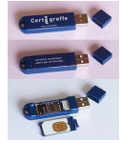
  - La clé USB est équipée d’une puce électronique contenant la clé privée et le certificat numérique attestant de l'identité du détenteur par l’autorité de certification.
  - La clé est généralement protégée par un code PIN.
  - Pour signer un document ou s'authentifier sur une application il suffit d’introduire la clé USB et de taper le code PIN

Certification Authority (CA)
- Rôle de l'autorité de certification
  - Créer, valider, délivrer et de gérer les certificats
    - Les certificat sont publié dans un composant appelé "The Directory".
    - La CA peut révoquer un certificat avant la fin de la date de validité en cas de compromission d'une clé (à la demande du client).
» Les certificats révoqués sont listés dans la CRL (Certificate Revocation List) située dans The Directory.
    - En général, la CA se charge uniquement de créer les certificats et gérer la liste de révocation.
- La CA peut tout assurer ou déléguer certaines tâches
  - Déléguer à une autorité de dépôt (ou Opérateur de Certification).
    - L’hébergement des clés privées des certificats.
  - Déléguer à une autorité d'enregistrement (RA : Registration Authority)
    - Le recueil des demandes de certificats (accepte ou non la demande).
    - Le contrôle de l'identité des personnes ainsi que les critères d'attribution.

Certification Authority (CA) (suite)
- La CA peut tout assurer ou déléguer certaines tâches (suite)
  - Déléguer à une autorité de validation (VA : Validation Authority).
    - La VA fournira la preuve de la validité d'un certificat à un moment donné.

  - Déléguer à une autorité d'estampillage du temps (TSA : Time Stamp Authority)
    - La TSA garanti une horodatage des données, fournissant la preuve qu'une donnée existait avant un moment donné.
    - Permet de garantir des dates de livraisons de documents, de soumissions d'offre ou encore des services notariaux électroniques.

Public Key Infrastructure (PKI)
- Infrastructure de Gestion de Clé (IGC)
  - C'est l'ensemble des intervenants, (CA, RA, VA, …), des composants (serveurs, clé usb, …), des procédures (vérifications, validations) et des logiciels (applications, algorithme, …) permettant de gérer le cycle de vie des certificat

Organisation d'une PKI
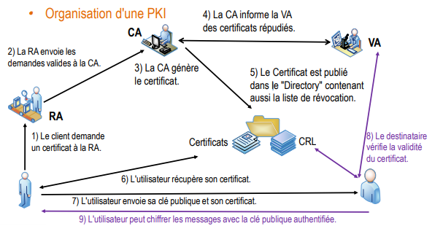

Signature électronique avec certificat
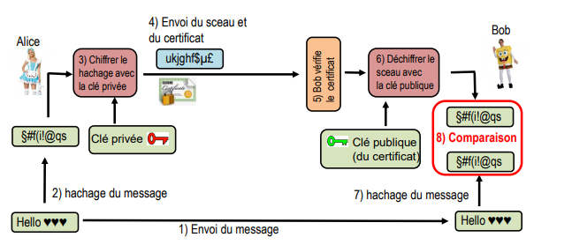

FortiGate peut utiliser des certificats pour l’authentification
- FortiGate récupère l’identité de l’utilisateur ou de la machine en vérifiant la valeur du champ Subject ou Subject Alternative Name.
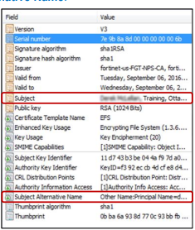

Vérification du certificat par le FW
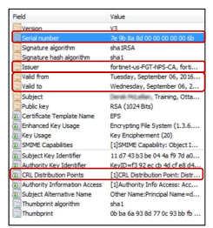
- Vérification s’il y a eu révocation du certificat
  - Télécharger les listes de révocation de certificats (CRL) sur le FortiGate ou configurer le FortiGate pour utiliser OCSP.
  - Les certificats sont identifiés par un numéro de série sur la CRL.
- FortiGate possède-t-il le certificat de la CA?
  - FortiGate utilise la valeur « Issuer » pour déterminer s’il possède le certificat CA correspondant dans son magasin.
- Vérification des dates de validité
- Vérification de la signature numérique

VPN IPsec

Psec
- Internet Protocol SECurity
  - Standard ouvert, norme IETF : RFC 2401.
  - IPsec permet, par encapsulation, de protéger un flux au niveau de la couche réseau.
  - La technologie IPsec est souvent associée aux connexions VPN.
- IPsec est indépendant des algorithmes de sécurité
  - IPsec défini les mécanismes à suivre pour sécuriser des communications
    - Il faut authentifier.
    - Il faut vérifier l'intégrité.
    - Il faut échanger les clés de manières sécurisée.
    - Il faut chiffrer les données.
    - Etc.
  - Pour suivre ces mécanismes, l'administrateur dispose de plusieurs choix parmi des technologies et algorithmes existants
    - Permet de répondre de façon adaptée aux besoins.
    - Permet d'implémenter les algorithmes les plus récents et les plus performants sans devoir modifier les normes IPsec existantes.

IPsec (suite)
- Il permet d'assurer
  - La confidentialité des données
    - Le trafic est transmis dans un tunnel IPsec peut être chiffré.
  - L'intégrité des données
    - IPsec utilise des algorithmes de hachage permettant de vérifier l'intégrité des données.
  - L'authentification des machines aux extrémités
    - Les utilisateurs, eux, ne sont pas authentifiés par IPsec.
  - La protection contre le rejeu
    - Le rejeu consiste à capturer un ou plusieurs paquets dans le but de les envoyer à nouveau.
    - Le rejeu peut permettre à l'attaquant de bénéficier des même avantages que l'envoyeur initial.
    - Il n'est pas nécessaire à l'attaquant d'avoir déchiffrés les paquets pour les réenvoyer.

Utilisation d'IPsec
- Protection d'un protocole ou d'un logiciel
  - Certains protocoles ou logiciels présentent une sécurité trop faible
    - Protéger des équipements dont certains protocoles ou logiciels ne proposent pas une sécurité suffisante pour leurs communications (par exemple des systèmes industriels).
    - Protéger des applications distribuées utilisant des protocoles propriétaires.
    - Protéger des communications clients/serveurs utilisant des protocoles non sécurisés (POP3, FTP, HTTP, VNC, …)
  - Compatibilité
    - Si les équipement ne prennent pas en charge IPsec, il y a lieu d'utiliser des équipements réseau intermédiaires (pare-feux, routeurs, …)

Utilisation d'IPsec
- Connexion sécurisées entre sites ou utilisateurs
  - VPN d'accès.
  - VPN de site à site.
- Défense en profondeur
  - Il est recommandé de recourir systématiquement à IPsec
    - Même si les applications bénéficient d’une sécurisation au niveau applicatif (par exemple avec SSL/TLS).
    - Même si les sites sont interconnectés via un réseau "fiable" (par exemple via des lignes louées ou un VPN MPLS).
- Attention
  - Si IPsec n'est pas bien maitrisé, une configuration non optimale peut offrir un niveau de sécurité plus faible que celui espéré.
    - C'est notamment le cas d'une configuration par défaut

IPsec

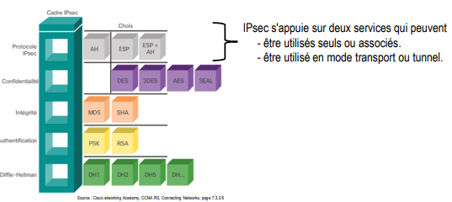
Cadre IPsec
- IPsec étant indépendant des algorithmes, un protocole doit être choisi pour chaque fonctionnalité (confidentialité, intégrité, …).

AH, ESP ou AH+ESP
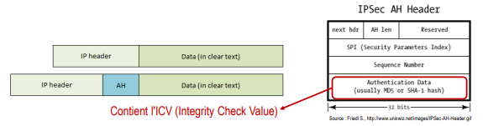
- IPsec s'appuie sur deux services qui peuvent être utilisés seuls ou associés.

Authentication Header (AH)
- Permet d'assurer l'authentification, l'intégrité et l'unicité des données transmises
  - Pour cela, un champ AH est inséré au datagramme IP.
  - Les services AH protègent tous les champs de l'en-tête qui ne changent pas dans le transport y compris adresses source et destination.

Inconvénients de AH
- AH n'assure pas la confidentialité des données
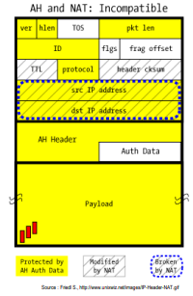
  - Les données sont signées mais pas chiffrées.
  - Tous les messages sont envoyés en texte clair.
  - Protocole à utiliser uniquement lorsque la confidentialité n'est pas requise.
- Incompatible avec NAT et PAT
  - Avec AH, les champs adresse source et adresse destination ne peuvent pas être modifiées (KHMAC).
  - Une encapsulation NAT-T permet cependant de traverser un équipement qui fait de la NAPT.
- AH+ESP
  - ESP est encapsulé dans AH.
  - AH et AH+ESP sont rarement utilisé et même déconseillés.

Encapsulating Security Payload (ESP)
- Assure la confidentialité, l'intégrité, l'authentification et l'unicité des données transmises
  - Un en-tête et un en-queue ESP sont insérés au datagramme IP.
  - L'authentification (KHMAC) ne vérifie que l'en-tête ESP et le payload chiffré (pas l'en-tête IP).
- ESP chiffre les données utiles mais pas les en-têtes des datagrammes IP
  - Le chiffrement se fait via l'utilisation d'un protocole de chiffrement (3DES, AES, Blowfish, …).
  - Le protocole à utiliser (ainsi que la clé) est spécifié dans la Security Association.
  - Il est possible d'utiliser ESP sans cryptage.
    - Il agit alors de manière semblable à AH.
  - Il est possible d'utiliser ESP sans contrôle d'intégrité.
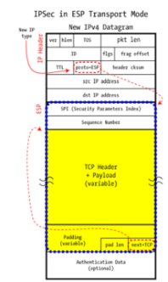
    - Déconseillé car n'offrant aucun avantage et exposant l'utilisateur à diverses attaques.

Inconvénient de ESP
- Incompatible avec le PAT
  - Avec ESP, l'intégrité de l'en-tête IP du paquet n'est pas vérifiée, celle de l'en-tête TCP oui.
  - Le NAT peut donc fonctionner, pas le PAT.

NAT-T
- NAT Traversal
  - Méthode permettant aux datagrammes IPsec de traverser un réseau utilisant du NAT.
  - NAT-T détecte si les deux extrémités supportent NAT-T.
  - NAT-T détecte les équipements qui font de la NAT sur le chemin des données (NATDiscovery).

- Principe
  - NAT-T encapsule les paquets IPsec dans des segments UDP port 4500.
  - L'en-tête UDP n'étant pas authentifiée par ESP, elle peut être modifiée par un NAT.
  - Le récepteur décapsule le segment UDP et traite le trafic comme un paquet IPsec normal

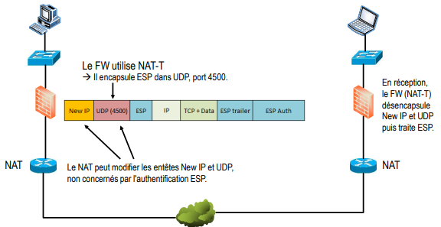
NAT-T

IPsec over UDP
- Principe
  - Fonctionnement similaire à NAT-T
- Différence avec NAT-T
  - NAT-T encapsule les paquets uniquement lorsqu'il détecte un NAT,
  - NAT-T utilise toujours le port 4500.
  - IPsec over UDP encapsule toujours les paquets IPsec dans UDP.
  - IPsec over UDP permet de configurer le port.
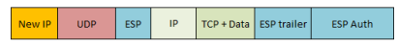
- Trame NAT-T et IPsec over UDP

Protection anti-rejeu
- Protection contre l'usurpation
  - La protection anti-rejeu permet de détecter et rejeter des paquets rediffusés.
    - Par vérification que chaque paquet est unique et qu'il n'a pas été dupliqué.
  - Principe
    - Vérification du numéro de séquence des paquets reçus
    - Si le numéro est situé avant la fenêtre glissante, le paquet est considéré comme étant en retard ou dupliqué.
    - Les paquets en retard et dupliqués sont abandonnés
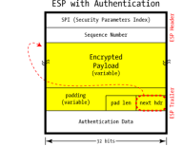

Modes d’échange IPsec

Le mode transport
- Utilise l'en-tête IP original du paquet.
  - Il faut néanmoins modifier le champ protocole (50 ESP, 51 AH).
  - Ce mode nécessite moins de traitement que le mode tunnel.
  - Seule la partie payload peut être chiffrée (si l'on utilise ESP).
    - En-tête et données utiles sont authentifiées.
- Utilisation
  - Pour les communications dites hôte à hôte, par ex. entre un PC et un serveur.
  - La connexion entre les hôtes est sécurisée, mais il ne s'agit pas d'un tunnel VPN
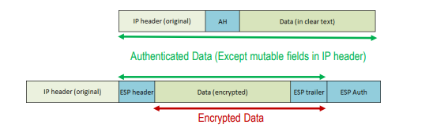
- Format de paquet

- Mutable fields
  - Certains champs ont besoin d'être modifiés lors du transit, ils ne sont donc parauthentifiés (TTL, DSCP, ECN, Flags, Fragment Offset)

Le mode tunnel
- Le paquet IP entier est encapsulé.
  - La totalité du paquet IP est authentifié (et chiffré si l'on utilise ESP).
  - Le paquet est ensuite encapsulé dans un nouveau paquet avec une nouvelle en-tête IP.
- Utilisation
  - Communication de réseau à réseau.
    - Dans cas, les passerelles VPN sont généralement placées à la frontière des réseaux, il n'y a donc pas de NAT à traverser.
  - Communication d’hôte à réseau.
  - Communication d’hôte à hôte.
- → le mode tunnel convient donc à la plupart des cas.
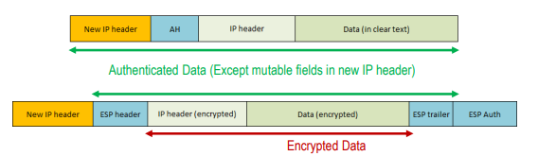
- Format de paquet

"Échange" des clés secrètes

Key management
- Gestion des clés
  - La vérification de l'intégrité et le chiffrement utilisent une ou plusieurs clés secrètes (qui doivent donc être connue
- seulement de l'émetteur et du destinataire).
  - Comment échanger ces secrets de manière sécurisée?

- Manual Keying
  - Il est possible de mettre en place manuellement des clés sur chaque hôte.
  - Méthode déconseillée la plupart du temps.
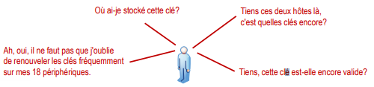
    - Fastidieux et probablement moins sécurisé (pas de PFS possible)

Key management (suite)
- L'utilisation du chiffrement asymétrique seul n'est pas idéal
  - Le secret est généré par un seul des correspondants.
    - Peut-on lui faire confiance?
    - N'a-t-il pas donné la clé secrète à une tierce personne?
  - Nécessite d'avoir échangé des clés publiques avant l'échange de données.
  - Nécessite éventuellement d'avoir échangé les certificats avant l'échange de données.
→IPsec peut utiliser un protocole spécifique pour l'échange des clés
- Par exemple IKE : Internet Key Exchange
    - Permet aux deux extrémités de configurer automatiquement leurs associations de sécurité ainsi que les clés secrètes à utiliser.

Clé de session
- Principe
  - Échange d'une clé secrète via la cryptographie asymétrique.
- Inconvénients
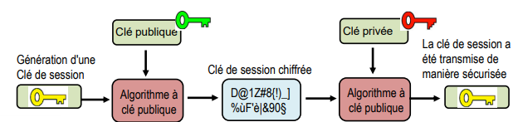
  - Nécessite d'avoir échangé des clés publiques au préalable.
  - La clé est générée uniquement par une des extrémités.
  - La clé de session est envoyée sur le réseau.

Algorithme Diffie-Hellman (DH)
- De nombreux algorithmes utilisent une clé secrète partagée symétrique
  - Des algorithmes de chiffrement : DES, 3DES, AES.
  - Des algorithmes de hachage : MD5, SHA-1.
- L'algorithme DH
  - Protocole de cryptographie à clé publique
- L'algorithme est basé sur la difficulté de calculer des logarithmes discrets.
  - DH permet d'établir, de manière sécurisée, un secret partagé sur un réseau non sécurisé.
- Aucune information secrète n'est échangée pour l'échange de clé.
- Ne nécessite pas d'échanger des clés publiques au préalable.
- Utilisé notamment dans la norme IPsec et TLS

Algorithme Diffie-Hellman (DH)
- Analogie avec de la peinture
  - Ce qu'un attaquant pourrait voir passer comme informations :
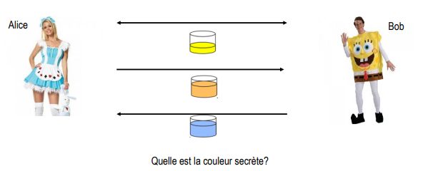

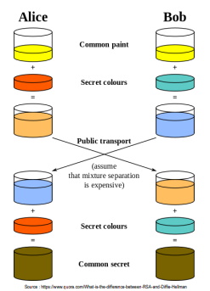
Algorithme Diffie-Hellman (DH)
- Principe
  - Alice et Bob échangent publiquement des informations de gestion de clés.
  - Ces informations de gestion des clés, vont permettre à chacun de générer la même clé secrète partagée

Les Groupes Diffie-Hellman
- Ils déterminent la force de la clé utilisée dans le processus d'échange de clés
  - En fixant la longueur des nombres premiers de base utilisés durant l’échange.
- Les groupes DH portant un numéro supérieur
  - Sont plus sûrs car la clé résultante est plus longue, donc plus difficile à deviner par les intrus.
  - Nécessitent plus de temps pour créer la clé.
- Choix d'un groupe
  - Le groupe Diffie-Hellman disponible le plus élevé est le plus sécurisé.
    - A utiliser si la lenteur d'initialisation du tunnel et de renouvellement des clés n'est pas un problème.
    - Si le niveau de performance n'est pas acceptable, il faut opter pour un groupe inférieur

Les Groupes Diffie-Hellman (suite)
- DH Group 1: 768-bit group
- DH Group 2: 1024-bit group
- DH Group 5: 1536-bit group
- DH Group 14: 2048-bit group
- DH Group 15: 3072-bit group
- DH Group 19: 256-bit elliptic curve group
- DH Group 20: 384-bit elliptic curve group
- DH Group 21 : 521 bit elliptic curve
- DH Group 24 : modular exponentiation group with a 2048-bit modulus and 256-bit prime order subgroup.
Remarque : La cryptographie elliptique permet d'assurer un haut niveau de sécurité avec des clés plus petites.

Inconvénients de DH
- Il exige la simultanéité des actions (d'Alice et de Bob)
  - Si Alice veut envoyer un message à Bob alors que celui n'est pas connecté, elle ne pourra pas le faire immédiatement.
- Il est sensible à une attaque de type MITM
  - Contrairement à RSA, DH ne permet pas de signer des informations.
  - Sans signature, un MITM est possible.
  - Solution
- On peut associer DH à un autre algorithme permettant de signer les documents
  - Par exemple DSA (Digital Signature Algorithm) faisant partie du standard DSS (Digital Signature Standard).
  - On voit donc souvent le sigle DH/DSS.

Internet Key Exchange

IKE (Internet Key Exchange)
- Protocole de gestion de clés
  - Ensemble de protocoles chargé de négocier automatiquement la connexion pour qu'une transmission IPsec soit possible.
- Utilise le port UDP 500 (UDP 4500 si NAT) → Ne pas bloquer ce trafic.
  - Définit dans les RFC 2 409 et RFC 4306 (IKE v1 et v2).
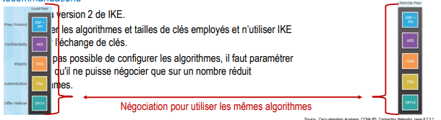
- Recommandations

Quelques caractéristiques de IKEv2 (RFC 4306)
- Incompatible avec IKE v1
  - Les formats de trames sont différents.
- Durée de vie d'une SA
  - Avec IKEv1, elle est négociée.
  - Avec IKEv2, chaque équipement défini sa propre durée de vie. C'est la plus courte qui sera sélectionnée.
- Plus résistant aux attaques DoS
  - Une requête n’est pas traitée tant que son émetteur n'est pas authentifié.
  - Protège notamment des attaques par inondation de messages d’initialisation de connexion depuis une adresse IP usurpée.
- EAP
  - IKEv2 supporte EAP pour l'authentification (et pas XAuth).
- WESP
  - L'encapsulation WESP (Wrapped-ESP) ajoute un entête permettant aux équipements intermédiaires de déterminer si le trafic est chiffré ou pas.
  - Facilite le travail des IDS qui peuvent facilement déterminer si un paquet est chiffré.
! Pas besoin de connaitre la différence entre les versions

Security Association (SA)
- Association de sécurité
  - Une SA peut être vue comme une collection de paramètres
    - Ces paramètres décrivent une connexion sécurisée unidirectionnelle entre deux périphériques.
    - Ces paramètres représentent les informations nécessaires pour l'échange et la sécurisation des flux de données (algorithmes, clés, durée de vie, …).
    - Les deux extrémités du tunnel doivent être d'accord sur le contenu des SA, sinon le tunnel sécurisé ne s'établi pas.
    - Les SA doivent être renégociée à la fin de leur durée de vie.
  - ISAKMP
    - Internet Security Association Key Management Protocol.
    - Les SA peuvent être configurées manuellement, ISAKMP les automatise.
    - Défini dans la RFC 2408

Security Association (SA) (suite)
- Une association de sécurité IPSec est unidirectionnelle
  - Il en faut donc deux pour assurer une communication sécurisée.
  - Lorsqu'un destinataire reçoit un paquet IPSec, il vérifie à quelle SA correspond le paquet reçu.
  - Si cette association de sécurité n'est pas trouvée le paquet est rejeté.
- Sinon, il utilise les informations de sécurité pour interpréter le paquet IPSec.
  - Un numéro d'identification est assigné à chaque SA.
    - Le SPI (Security Parameters Index).
- Security Association Database (SADB ou SAD)
  - Stocke l'ensemble des SA connus du périphérique.
  - Trois données permettent d'identifier de manière unique la SA à utiliser :
    - L'adresse de destination des paquets.
    - Le protocole IPsec (ESP or AH).
    - Le SPI : l'identifiant de la SA choisi par le périphérique lui-même.

Security Association (SA) (suite)
- Exemple de contenu stocké dans la Security Association Database
  - le Security Parameter Index (SPI, numéro d'identification assigné à chaque SA),
  - les hôtes source et destination,
  - les paramètres d'authentification (algorithmes, clés, …),
  - les paramètres de chiffrement ESP (algorithmes, clés, …),
  - la durée de vie de la SA,
  - le mode du protocole IPSec (tunnel ou transport),
  - le numéro de séquence (éviter le rejeu),
  - le compteur de dépassement de séquence,
  - une fenêtre d'anti-rejeu

IKE phase 1 (mode Normal)
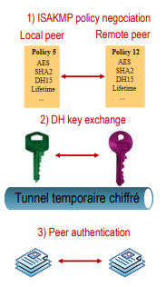
- Objectif de la phase 1
  - Créer un tunnel sécurisé temporaire pour protéger l'ensemble des échanges IKE phase 2 (notamment la clé secrète).
- Négociation ISAKMP policy (bidirectionnelle)
  - Les paramètres choisis pour créer le tunnel temporaire sécurisé sont stockés dans une SA.
  - On parle d' IKE SA (ou ISAKMP SA)
    - Les IPsec SA ne sont négociées que lors de la IKE phase 2.
- "Échange" d'une première clé secrète
  - En utilisant Diffie-Hellman
    - Ou un autre protocole d'échange de clé (Oakley).
- Authentification des hôtes + hash payloads
  - Pre-shared Key
    - Même clé à configurer manuellement sur chaque pair.
  - Digital Signature (Certificate)
    - De manière automatisée via une infrastructure PKI (recommandé)

Modes IKE phase 1
- Mode normal (Main Mode)
  - Plus lent : les paramètres de phase 1 sont échangés en 6 messages.
  - Plus sécurisé : les informations d'authentification sont envoyées dans les derniers messages.
    - Ces derniers messages sont chiffrés avec la clé établie dans les premiers messages.
    - L'adresse IP source est utilisée comme critère d'identification du pair.
      - → Fonctionne pour les VPN de site à site (IP du pair est connue).
      - → Fonctionne s'il y a un seul VPN Dial-up.
- Mode agressif (Aggressive mode)
  - Plus rapide : paramètres échangés en 3 messages.
  - A utiliser s'il y a plusieurs clients dial-up distants
    - En mode aggressif, les identités des participants sont échangées dans le premier paquet. FortiGate peut alors faire correspondre le pair distant avec le bon tunnel VPN.
- Chaque Phase 1 peut avoir plusieurs phase 2
  - Permet d'utiliser différentes clés de chiffrement pour chaque sous-réseau.

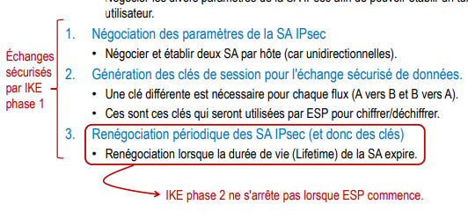
IKE phase 2 (Quick mode)
– Objectif
• Négocier les divers paramètres de la SA IPsec afin de pouvoir établir un tunnel sécurisé pour protéger le trafic utilisateur

IKE phase 2
- Quick Mode
  - Nom donné à la négociation et l'échange de paramètres de IKE phase 2.
  - Les clés secrètes renégociées périodiquement sont basées sur les anciennes clés.
- Quick Mode PFS
  - "Perfect" Forward Secrecy
    - Mesure visant à réduire le risque lors d'une attaque (Recommandé).
    - Chaque fois qu'une phase 2 expire, DH est utilisé pour calculer une toute nouvelle clé secrète.
    - Les anciennes clés ne sont pas conservées et ne sont pas dérivées des précédentes.

